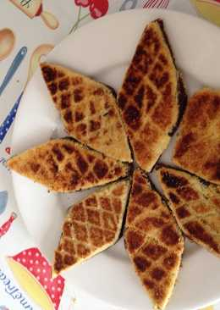  اسوقاس اثرار  ﺑﺤﻠﻮﻝ 13 جانفي ﻣﻦ ﻛﻞ ﺳﻨﺔ ﻳﺤﺘﻔﻞ الجزائريون ﺑﺤﻠﻮﻝ ﺭﺃﺱ ﺍﻟﺴﻨﺔ ﺍﻷﻣﺎﺯﻳﻐﻴﺔ (( اسوقاس اثرار )) ﺗﺼﺎﺩﻑ ﻫﺬﻩ ﺍﻟﺴﻨﺔ ﻣﺮﻭﺭ 2968 ﺳﻨﺔ ﻋﻠﻰ ﺑﺪﺍﻳﺔ ﺍﺣﺘﻔﺎﻝ ﺳﻜﺎﻥ ﺷﻤﺎﻝ ﺇﻓﺮﻳﻘﻴﺎ ﺑﻬﺬﻩ ﺍﻟﺬﻛﺮﻯ وهذا ﻳﺪﻝ ﻋﻠﻰ ﺃﻥ ﺍﻟﺘﻘﻮﻳﻢ ﺍﻷﻣﺎﺯﻳﻐﻲ ﻳﻌﺘﺒﺮ ﻣﻦ ﺑﻴﻦ ﺃﻗﺪﻡ ﺍﻟﺘﻘﻮﻳﻤﺎﺕ ﺍﻟﺘﻲ ﺍﺳﺘﻌﻤﻠﺘﻬﺎ ﺍﻹﻧﺴﺎﻧﻴﺔ ﻋﻠﻰ ﻣﺮ العصور حيث يتم اعداد " امنسي '' أي العشاء كل منطقة حسب عاداتها وتقاليدها كالشخشوخة مثلا ومن بين المأكولات التي تعدها العائلات الجزائرية ما يسمى بـــ لبراج لاحظ الصورة والشكل في الاسفل رسم توضيحي للوجه العلوي لهذه الاكلة  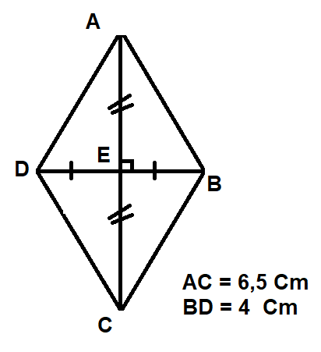  لوضع هذه الاكلة في علب يلزمنا معرفة مساحة الوجه العلوي لها أي مساحة الشكل  - من خلال المعطيات الموجودة في الشكل احسب مساحته |  | اسوقاس اثرار  ﺑﺤﻠﻮﻝ 13 جانفي ﻣﻦ ﻛﻞ ﺳﻨﺔ ﻳﺤﺘﻔﻞ الجزائريون ﺑﺤﻠﻮﻝ ﺭﺃﺱ ﺍﻟﺴﻨﺔ ﺍﻷﻣﺎﺯﻳﻐﻴﺔ (( اسوقاس اثرار )) ﺗﺼﺎﺩﻑ ﻫﺬﻩ ﺍﻟﺴﻨﺔ ﻣﺮﻭﺭ 2968 ﺳﻨﺔ ﻋﻠﻰ ﺑﺪﺍﻳﺔ ﺍﺣﺘﻔﺎﻝ ﺳﻜﺎﻥ ﺷﻤﺎﻝ ﺇﻓﺮﻳﻘﻴﺎ ﺑﻬﺬﻩ ﺍﻟﺬﻛﺮﻯ وهذا ﻳﺪﻝ ﻋﻠﻰ ﺃﻥ ﺍﻟﺘﻘﻮﻳﻢ ﺍﻷﻣﺎﺯﻳﻐﻲ ﻳﻌﺘﺒﺮ ﻣﻦ ﺑﻴﻦ ﺃﻗﺪﻡ ﺍﻟﺘﻘﻮﻳﻤﺎﺕ ﺍﻟﺘﻲ ﺍﺳﺘﻌﻤﻠﺘﻬﺎ ﺍﻹﻧﺴﺎﻧﻴﺔ ﻋﻠﻰ ﻣﺮ العصور حيث يتم اعداد " امنسي '' أي العشاء كل منطقة حسب عاداتها وتقاليدها كالشخشوخة مثلا ومن بين المأكولات التي تعدها العائلات الجزائرية ما يسمى بـــ لبراج لاحظ الصورة والشكل في الاسفل رسم توضيحي للوجه العلوي لهذه الاكلة  لوضع هذه الاكلة في علب يلزمنا معرفة مساحة الوجه العلوي لها أي مساحة الشكل  - من خلال المعطيات الموجودة في الشكل احسب مساحته

